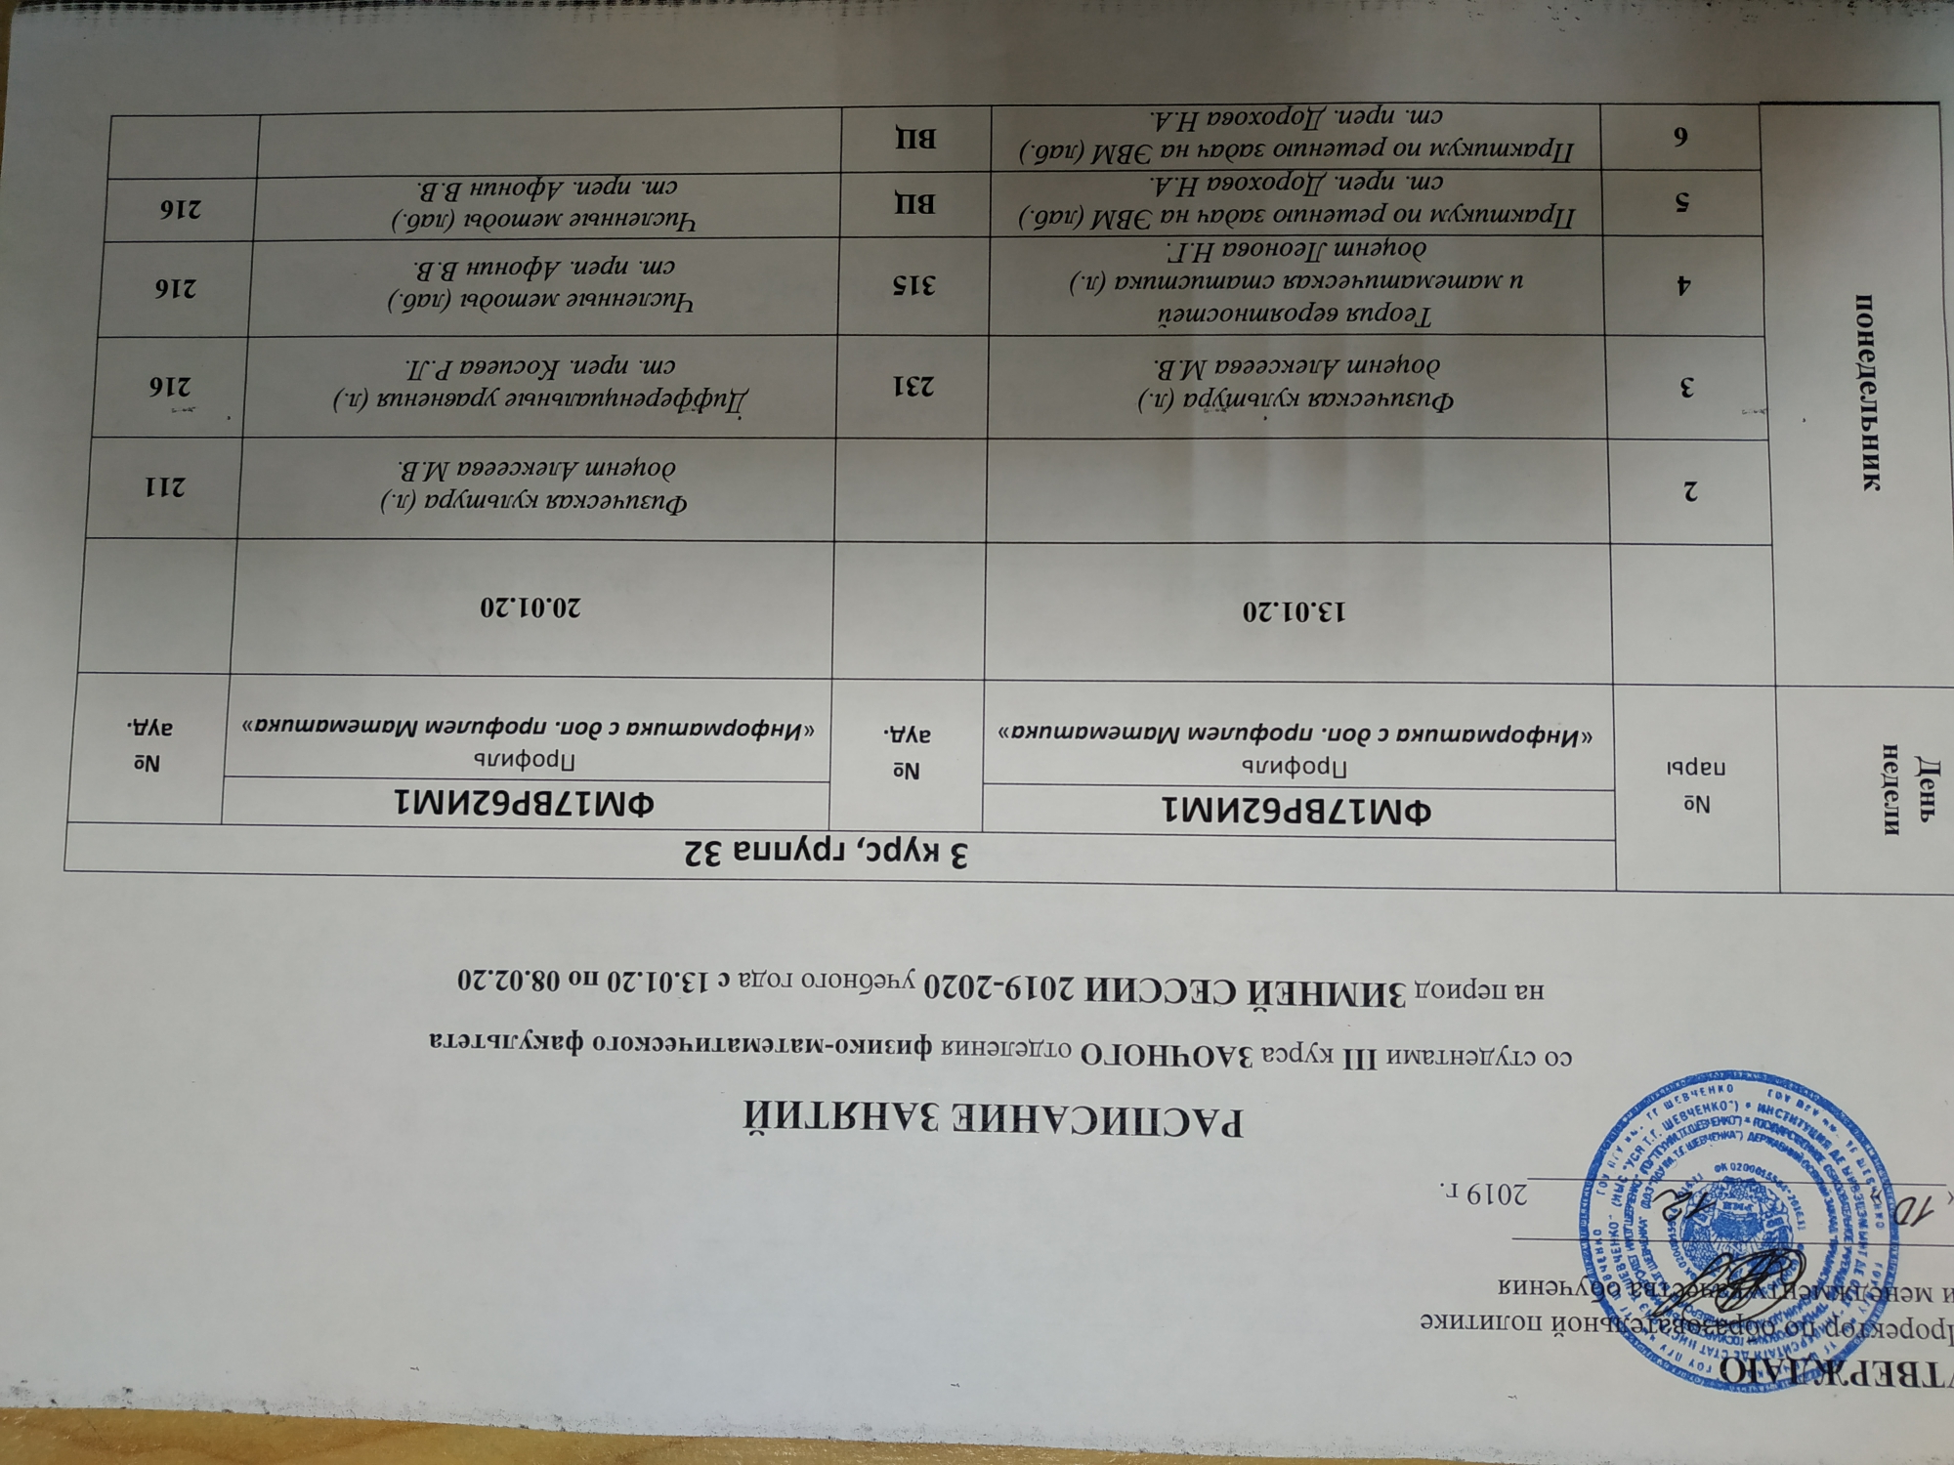УТВЕРЖДАЮ
Проректор по образовательной политике
и менеджменту качества обучения
_____________________________
«____»______________________2019 г.
РАСПИСАНИЕ ЗАНЯТИЙ
со студентами III курса ЗАОЧНОГО отделения физико-математического факультета
на период ЗИМНЕЙ СЕССИИ 2019-2020 учебного года с 13.01.20 по 08.02.20

День  недели | №  пары | 3 курс, группа 32
 |  | ФМ17ВР62ИМ1 | №  ауд. | ФМ17ВР62ИМ1 | №  ауд.
 |  | Профиль  «Информатика с доп. профилем Математика» |  | Профиль  «Информатика с доп. профилем Математика»
понедельник |  | 13.01.20 |  | 20.01.20
 | 2 |  |  | Физическая культура (л.)  доцент Алексеева М.В. | 211
 | 3 | Физическая культура (л.)  доцент Алексеева М.В. | 231 | Дифференциальные уравнения (л.)  ст. преп. Косиева Р.Л. | 216
 | 4 | Теория вероятностей  и математическая статистика (л.)  доцент Леонова Н.Г. | 315 | Численные методы (лаб.)  ст. преп. Афонин В.В. | 216
 | 5 | Практикум по решению задач на ЭВМ (лаб.)  ст. преп. Дорохова Н.А. | ВЦ | Численные методы (лаб.)  ст. преп. Афонин В.В. | 216
 | 6 | Практикум по решению задач на ЭВМ (лаб.)  ст. преп. Дорохова Н.А. | ВЦ
вторник |  | 14.01.20 |  | 21.01.20
 | 1 |  | 230 | Физическая культура (л.)  доцент Алексеева М.В. | 317
 | 2 | Естественнонаучная картина мира (л.)  доцент Старчук А.С. | 230 | Физическая культура  доцент Алексеева М.В. ЗАЧЕТ | 317
 | 3 | Естественнонаучная картина мира (пр.)  доцент Старчук А.С. | 230 | Дифференциальные уравнения (л.)  ст. преп. Косиева Р.Л. | 313
 | 4 | Программирование (л.)  ст. преп. Калинкова Е.В. | ВЦ | Теория чисел (л.)  ст. преп. Дидурик Н.Н. | 313
 | 5 | Программирование (л.)  ст. преп. Калинкова Е.В. | ВЦ | Теория чисел (пр.)  ст. преп. Дидурик Н.Н. | 313
среда |  | 15.01.20 |  | 22.01.20
 | 2 | Физическая культура (л.)  доцент Алексеева М.В. | 231 | Программирование (лаб.)  ст. преп. Калинкова Е.В. | ВЦ
 | 3 | Теория вероятностей  и математическая статистика (л.)  доцент Леонова Н.Г. | 315 | Программирование (лаб.)  ст. преп. Калинкова Е.В. | ВЦ
 | 4 | Теория вероятностей  и математическая статистика (пр.)  доцент Леонова Н.Г. | 315 | Теория чисел (пр.)  ст. преп. Дидурик Н.Н. | 313
 | 5 | Программирование (лаб.)  ст. преп. Калинкова Е.В. | ВЦВЦ | Математическая логика (л.)  ст. преп. Дидурик Н.Н. | 313
четверг |  | 16.01.20 |  | 23.01.20
 | 3 | Теория вероятностей  и математическая статистика (пр.)  доцент Леонова Н.Г. | 315 | Программирование  ст. преп. Калинкова Е.В.  ЗАЩИТА КУРСОВЫХ РАБОТ | ВЦ
 | 4 | Теория вероятностей  и математическая статистика (пр.)  доцент Леонова Н.Г. | 315 | Математическая логика (л.)  ст. преп. Дидурик Н.Н. | 314
 | 5 | Численные методы (л.)  ст. преп. Афонин В.В. | 313 | Математическая логика (пр.)  ст. преп. Дидурик Н.Н. | 314
 | 6 | Численные методы (л.)  ст. преп. Афонин В.В. | 313
пятница |  | 17.01.20 |  | 24.01.20
 | 2 | Физическая культура (л.)  доцент Алексеева М.В. | 231
 | 3 | Естественнонаучная картина мира (пр.)  доцент Старчук А.С. | 231
 | 4 | Программирование (л.)  ст. преп. Калинкова Е.В. | ВЦ | Математическая логика (пр.)  ст. преп. Дидурик Н.Н.
 | 5 | Программирование (лаб.)  ст. преп. Калинкова Е.В. | ВЦ | Математическая логика (пр.)  ст. преп. Дидурик Н.Н.
 | 6 |  |  | Архитектура компьютера (пр.)  ст. преп. Бугаенко А.В. | ВЦ
 | 7 |  |  | Архитектура компьютера (пр.)  ст. преп. Бугаенко А.В. | ВЦ
суббота |  | 18.01.20 |  | 25.01.20
 | 1 |  |  | Информационные системы (л.)  ст. преп. Васильев В.В. | 206
 | 2 |  |  | Информационные системы (л.)  ст. преп. Васильев В.В. | 206
 | 3 | Архитектура компьютера (л.)  ст. преп. Бугаенко А.В. | ВЦ | Математический анализ  ст. преп. Николаева Л.С.  ЭКЗАМЕН | 230
 | 4 | Архитектура компьютера (л.)  ст. преп. Бугаенко А.В. | ВЦ

Декан физико-математического факультета доцент О.В. Коровай
Начальник УАП и СКО А.В. Топор
Ведущий специалист УАП и СКО И.Д. Плугарь
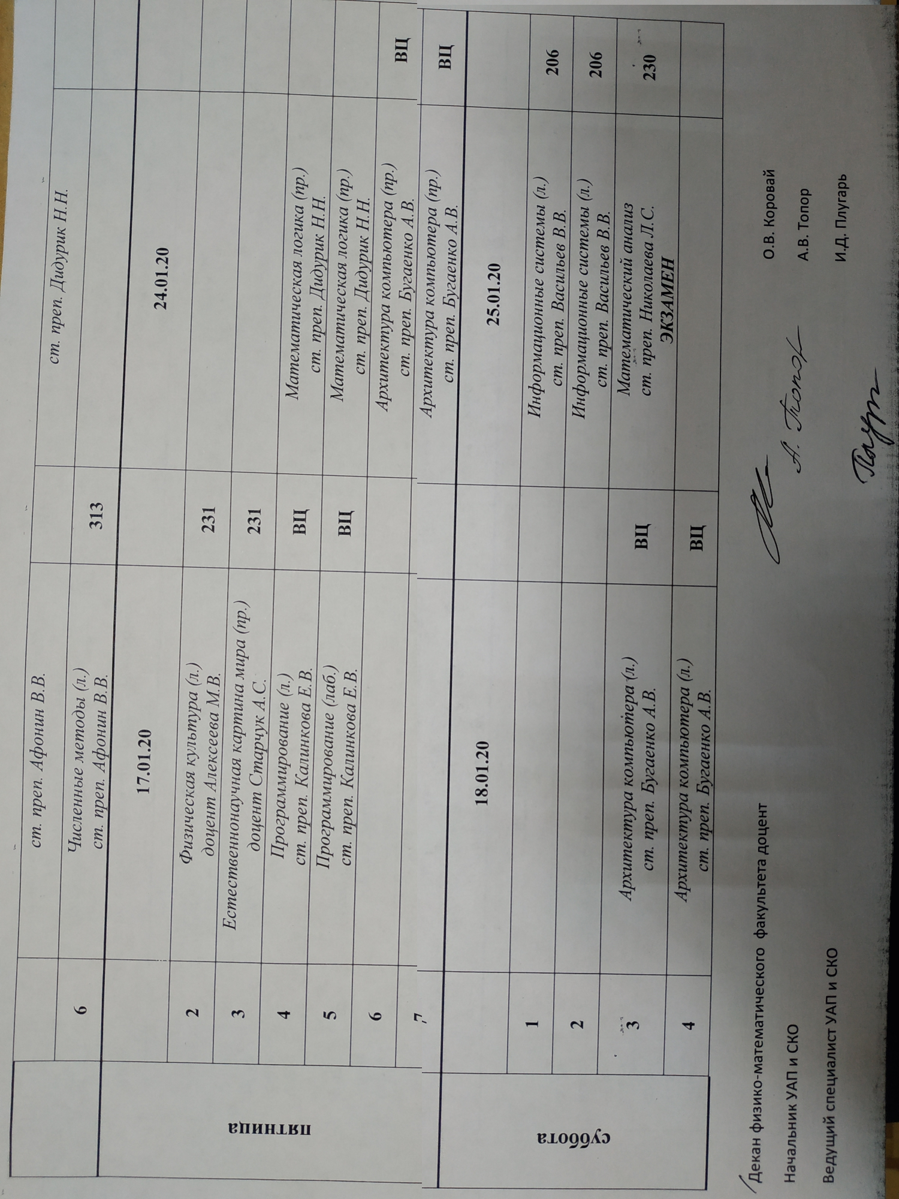
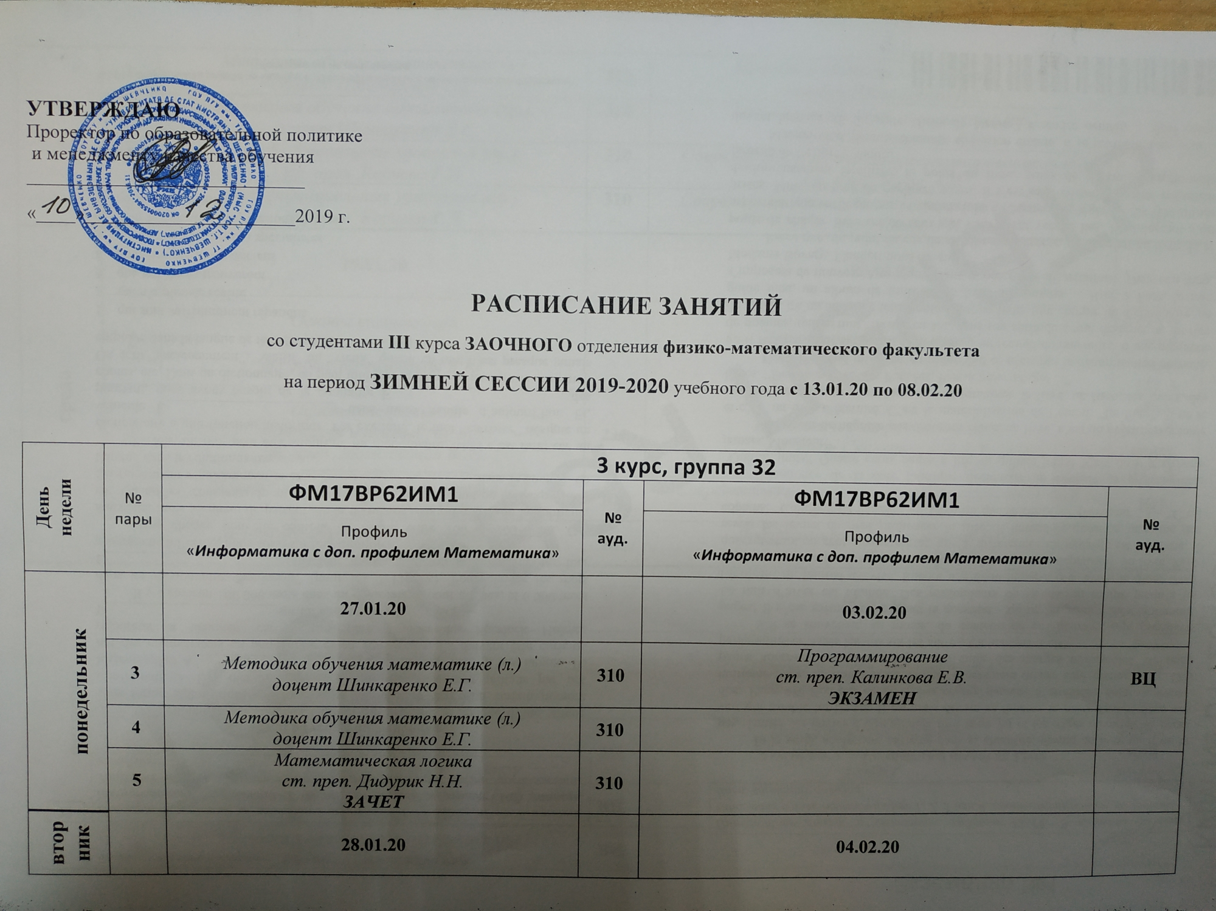УТВЕРЖДАЮ
Проректор по образовательной политике
и менеджменту качества обучения
_____________________________
«____»______________________2019 г.

РАСПИСАНИЕ ЗАНЯТИЙ
со студентами III курса ЗАОЧНОГО отделения физико-математического факультета
на период ЗИМНЕЙ СЕССИИ 2019-2020 учебного года с 13.01.20 по 08.02.20

День  недели | №  пары | 3 курс, группа 32
 |  | ФМ17ВР62ИМ1 | №  ауд. | ФМ17ВР62ИМ1 | №  ауд.
 |  | Профиль  «Информатика с доп. профилем Математика» |  | Профиль  «Информатика с доп. профилем Математика»
понедельник |  | 27.01.20 |  | 03.02.20
 | 3 | Методика обучения математике (л.)  доцент Шинкаренко Е.Г. | 310 | Программирование  ст. преп. Калинкова Е.В.  ЭКЗАМЕН | ВЦ
 | 4 | Методика обучения математике (л.)  доцент Шинкаренко Е.Г. | 310
 | 5 | Математическая логика  ст. преп. Дидурик Н.Н.  ЗАЧЕТ | 310
вторник |  | 28.01.20 |  | 04.02.20
 | 3 | Методика обучения математике (л.)  доцент Шинкаренко Е.Г. | 310 | Методика обучения математике (пр.)  доцент Шинкаренко Е.Г. | 310
 | 4 | Методика обучения математике (пр.)  доцент Шинкаренко Е.Г. | 310 | Методика обучения математике (пр.)  доцент Шинкаренко Е.Г. | 310
 | 5 | Дифференциальные уравнения (пр.)  ст. преп. Косиева Р.Л. | 310 | Современные технологии программирования (лаб.)  ст. преп. Пикус А.И. | ВЦ
 | 6 | Дифференциальные уравнения (пр.)  ст. преп. Косиева Р.Л. | 310 | Современные технологии программирования (лаб.)  ст. преп. Пикус А.И. | ВЦ
среда |  | 29.01.20 |  | 05.02.20
 | 2 | Основы специальной  педагогики и психологии (л.)  ст. преп. Могилевская В.Ю. | 231 | Педагогическая риторика (л.)  ст. преп. Скомаровская А.А. | «Рус-  ский мир», 112 А
 | 3 | Основы специальной  педагогики и психологии (пр.)  ст. преп. Могилевская В.Ю. | 231 | Педагогическая риторика (пр.)  ст. преп. Скомаровская А.А. | «Рус-  ский мир», 112 А
 | 4 | Методика обучения информатике (л.)  ст. преп. Дорохова Н.А. | ВЦ | Современные технологии программирования (лаб.)  ст. преп. Пикус А.И. | ВЦ
 | 5 | Методика обучения информатике (л.)  ст. преп. Дорохова Н.А. | ВЦ | Дифференциальные уравнения (пр.)  ст. преп. Косиева Р.Л.
четверг |  | 30.01.20 |  | 06.02.20
 | 2 | Основы специальной  педагогики и психологии (пр.)  ст. преп. Могилевская В.Ю. | 231 | Педагогическая риторика (пр.)  ст. преп. Скомаровская А.А. | «Рус-  ский мир», 112 А
 | 3 | Основы специальной  педагогики и психологии  ст. преп. Могилевская В.Ю. ЗАЧЕТ | 231 | Педагогическая риторика  ст. преп. Скомаровская А.А.  ЗАЧЕТ | «Рус-  ский мир», 112 А
 | 4 | Методика обучения информатике (лаб.)  ст. преп. Дорохова Н.А. | ВЦ
 | 5 | Методика обучения информатике (пр.)  ст. преп. Дорохова Н.А. | ВЦ
 | 6 | Архитектура компьютера (пр.)  ст. преп. Бугаенко А.В. | ВЦ
пятница |  | 31.01.20 |  | 07.02.20
 | 2 | Методика обучения информатике (лаб.)  ст. преп. Дорохова Н.А. | ВЦ
 | 3 | Методика обучения информатике (лаб.)  ст. преп. Дорохова Н.А. | ВЦ
 | 4 | Современные технологии программирования (л.)  ст. преп. Пикус А.И. | ВЦ
 | 5 | Современные технологии программирования (л.)  ст. преп. Пикус А.И. | ВЦ
суббота |  | 01.02.20 |  | 08.02.20
 | 1 | Информационные системы (лаб.)  ст. преп. Васильев В.В. | 206
 | 2 | Информационные системы (лаб.)  ст. преп. Васильев В.В. | 206
 | 3 | Дифференциальные уравнения (пр.)  ст. преп. Косиева Р.Л. | 206
Декан физико-математического факультета доцент О.В. Коровай
Начальник УАП и СКО А.В. Топор
Ведущий специалист УАП и СКО И.Д. Плугарь

